Innovative Waschmaschinen vom Marktführer: Gorenje spart Platz

Dank cleverem Design machen Slim-Modelle keine Abstriche bei Volumen oder Funktionen

Slim-Waschmaschinen liegen im Trend. Platzsparende Designs bringen mehr Flexibilität bei der Raumgestaltung und vergrößern letztlich die Wohnfläche. Gorenje verbindet diese Vorteile mit einem beachtlichen Fassungsvermögen und geht auch bei den technischen Features keine Kompromisse ein. Die Traditionsmarke ist laut aktuellen Marktzahlen österreichischer Marktführer im Slim-Segment.

Wien, 31. Oktober 2024 – Gorenje hat es sich zur Aufgabe gemacht, Kund:innen den Alltag zu erleichtern. Platzsparende Geräte entsprechen diesem „Life Simplified“-Credo und sind daher auch in der neuen Produktlinie zu finden. Das Modell WPNA84ATSWIFI aus der G600-Serie erreicht bei nur 46,5 Zentimetern Tiefe acht Kilogramm Füllvolumen.

Slim-Waschmaschinen erfüllen Erwartungen an Marke Gorenje
Wie alle Gorenje-Waschmaschinen besticht auch das neue G600-Modell mit ausgezeichneter Energieeffizienz (Klasse A). Zusätzliche Einsparungen gelingen durch technische Features wie „DoseAid“ – der optimalen Waschmitteldosierung unabhängig von der eingefüllten Menge – und die mobile Steuerung des Geräts über die ConnectLife-App.

„Die Slim-Waschmaschinen vereinen alles, was die Nutzer:innen von Gorenje-Geräten erwarten: geringen Energieverbrauch, praktische Funktionen sowie eine moderne und doch neutrale Gestaltung, durch die sich die Geräte in fast jede Wohnlandschaft optimal integrieren lassen“, sagt Andreas Kuzmits, Geschäftsführer von Hisense Gorenje Austria, der außerdem das Preis-Leistungs-Verhältnis der Produkte hervorhebt.

EQTM-Siegel untermauert Qualitätsanspruch
Die schlanken Gorenje-Waschmaschinen wurden in den europäischen Forschungs- und Entwicklungszentren der Hisense Europe Group entwickelt und an den europäischen Produktionsstandorten hergestellt. Die „Made in Europe“-Qualität des G600-Modells wird durch das EQTM-Siegel untermauert. Die Europäische Organisation für Qualität (EOQ) vergibt diese Auszeichnung für Produkte, die strenge Kriterien in Bezug auf Herstellung und Kundenzufriedenheit erfüllen.

Hisense erreicht 12,2 Milliarden Dollar Auslandsumsatz
Diese Zufriedenheit schlägt sich in einer positiven Marktentwicklung in Österreich und in ganz Europa nieder. Erst kürzlich gab Hisense bekannt, dass man 2023 außerhalb Chinas die Marke von 12,2 Milliarden US-Dollar Umsatz überschritten hat. Die Hisense Europe Group trägt wesentlich zu dieser Bilanz bei. „Nutzerorientierte Innovationen, faire Preise und auch der mit unserem Energieeffizienz-Fokus einhergehende Nachhaltigkeitsanspruch kommen offenbar gut an – in Österreich und darüber hinaus“, kommentiert Andreas Kuzmits die Konzernbilanz.

-------------------------

Über Hisense Gorenje Austria
Gorenje ist einer der größten Hersteller von Haushaltsgeräten in Europa. Die österreichische Niederlassung – seit Jänner 2023 offiziell die „Hisense Gorenje Austria GmbH“ – besteht mit eigenem Standort seit 1975, die Zentrale befindet sich in Wien. Hisense Gorenje Austria verzeichnete im Jahr 2023 inklusive des Unterhaltungselektronik-Segments 39,0 Millionen Euro Umsatz. Das Produktsortiment umfasst Kühl-/Gefriergeräte, Waschmaschinen, Waschtrockner und Wäschetrockner, Geschirrspüler, Küchengeräte, Küchen- und Haushaltskleingeräte, Warmwasserspeicher sowie Klimageräte.

Gorenje ist außerdem ein verlässlicher Partner im Einbaubereich (Backöfen bzw. Herde, Kochfelder, Dunstabzugshauben, Mikrowellen) und somit ein Vollsortiment-Anbieter für den Haushalt.

2018 wurde das Unternehmen ein Teil der Hisense Europe Group und profitiert somit vom Zugang zu den Ergebnissen umfangreicher F&E-Aktivitäten des Mutterkonzerns. Hisense, in China beheimatet und einer der weltweit führenden Hersteller von Unterhaltungselektronik, betreibt 16 Zentren für Forschung und Entwicklung. Rund fünf Prozent des Gesamtumsatzes von 27 Milliarden US-Dollar werden investiert, um in allen Produktsegmenten ein Vorreiter für technologische Innovationen zu bleiben.

Bildinformation

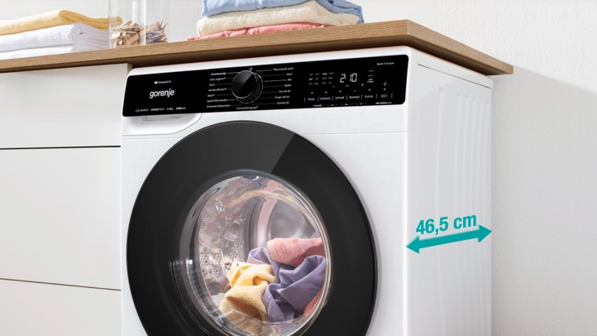 | Abb. 1: 46,5 cm Gerätetiefe  Die Slim-Geräte von Gorenje erleichtern mit nur 46,5 Zentimetern Tiefe die Eingliederung in bestehende Wohnlandschaften.  © Hisense Gorenje Austria
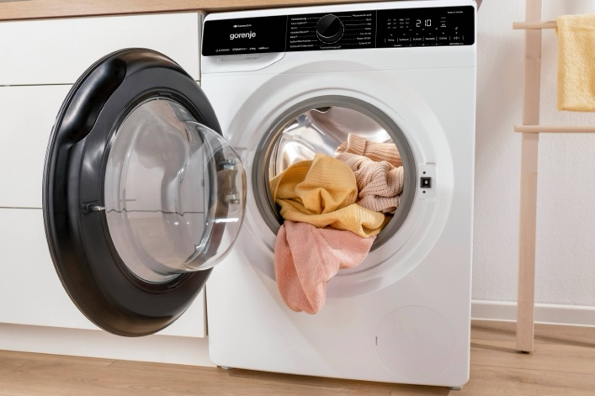 | Abb. 2: WPNA84ATSWIFI  Die G600-Slim-Waschmaschine WPNA84ATSWIFI erreicht trotz platzsparendem Design acht Kilogramm Fassungsvermögen.  © Hisense Gorenje Austria

Ihre Ansprechpartner:innen

Kontakt:  Nicole Madaras  Hisense Gorenje Austria GmbH  T: +43 660 9293866  nicole.madaras@gorenje.com | Kontakt für Presseanfragen:  Daniel Holzbauer  plenos – Agentur für Kommunikation  T: +43 676 83786277  daniel.holzbauer@plenos.at

